Environmentální vzdělávání – rozprava

Jméno:

UČO:

Aprobace:

1. Jste člověk, který se zajímá co se děje ve vaší obci nebo okolí? Ano Ne
2. Pokud Ano, která témata Vás zajímají?
3. Pokud Ne, sdělte stručně proč?
4. Umíte si představit, že se ocitnete v roli zastupitele obce a budete se podílet na rozhodování jejího vývoje?

**Zadání:**

Město Brno i celá brněnská aglomerace má **velmi dobrou polohu pro ekonomický rozvoj**. Tato výhodná poloha je dána historicky, avšak v současné době jí napomáhá zejména **dopravní infrastruktura** – dálniční spojení mezi Prahou a Bratislavou, dálnice na Ostravu, nedokončená dálnice na Vídeň, mezinárodní letiště v Tuřanech, v Bratislavě a především ve Vídni.

**Město Šlapanice se chopilo příležitosti, jak získat peníze tím, že upravilo svůj územní plán takovým způsobem, aby se na jeho okraji mohla vybudovat průmyslová zóna.**

**Jste v roli zastupitele města a máte se k tomuto záměru vyjádřit.**

Napište, jaké otázky Vás napadnou v souvislosti s níže uvedenými obrázky?

**Firma, která zpracovala projekt ujistila zastupitele a lidi v obci, že výstavba bude mít pro obec jen pozitiva. Argumenty seřadila do následujících tvrzení:**

1. Moderní výstavba se zakládá na principech šetrného zacházení s přírodou. Všechny budovy budou mít energetickou třídu A.
2. Nepůjde o výrobní závod, ale především o skladové prostory, které budou mít téměř nulové emise.
3. V případě imisí bude v blízkosti areálu stát monitorovací stanice a pokud půjde o překročení imisních limitů, pak dojde k upozornění obyvatel.
4. Výstavba areálu nebude mít vliv na topoklima dané oblasti.
5. V případě dislokace firmy Amazon dojde k výraznému zvýšení zaměstnanosti.

**Úkoly:**

1. Projděte si vyjádření a zformulujte otázky, které Vás k vyjádření napadnou.
2. Vyberte z vyjádření pojmy, které se týkají environmentalistiky.
3. Napište, zda jako zastupiteli Vám bude vyjádření stačit pro Vaše rozhodnutí.
4. Sdělte svoje rozhodnutí ohledně výstavby průmyslové zóny a stručně zdůvodněte.

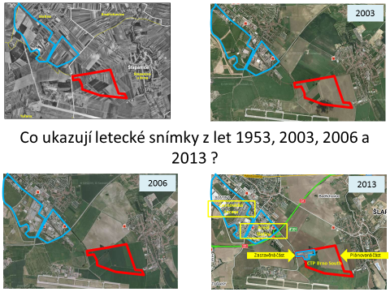

**Argumenty proti:**

1. Emise z dopravy.
2. Hluk.
3. Narušení topoklimatu.
4. Hospodaření s půdou a vodou.
5. Nevyhovující zaměstnanecké pozice.